Фаррахова Фларида Робертовна

Учитель ИЗО

МАОУ СОШ №7

г.Стрежевой, Томская область

Урок конструирования в 1-м классе по теме Базовая форма «квадрат» "Домик". Куревина О. А. «школа 2100
Цели:
- выполнить индивидуальную работу в технике оригами;
- закрепить умения и навыки работы с бумагой;
- развивать воображение, мышление, память;
- расширять кругозор учащихся;
- воспитывать экономное, бережное отношение к бумаге,
- воспитывать чувство уважения и гордости к своему родному краю.
Оборудование: ПК, проектор, цветная бумага, ножницы, клей, кисточка, салфетки, цветной картон, раздаточный материал с пошаговыми действиями
I. Организационный момент
1. Организация рабочего места
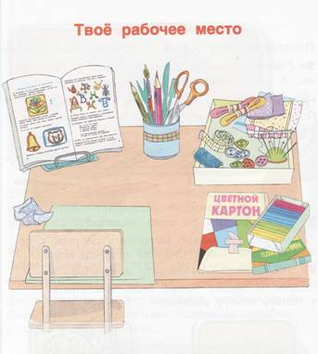
2. Вводная часть
Снова ты мне приснилась
Родная деревня моя.
Такие знакомые тропки,
Луга твои и поля.
Во сне я опять гуляю,
В любимом моем лесу.
Опять я рассвет встречаю,
Ладонью смахнув росу.
Так хочется пробежаться,
Как в юности, босиком
В колодце воды напиться,
И в озеро нагишом!
Мне хочется надышаться,
Тем воздухом, свежим взахлеб.
Туманом густым укрыться,
Смотреть продолжение снов.
3. Постановка целей и задач урока
- О чём пойдёт речь на уроке? (О деревне).
Отгадайте загадку и назовите тему урока.
В нём живёт моя родня,
Мне без неё не жить ни дня.
В него стремлюсь всегда и всюду,
К нему дорогу не забуду.
Я без него дышу с трудом,
Мой кров, родимый, тёплый. (дом)

II. Работа над темой
1. Анализ образца
- С каким материалом будем работать на уроке? (С бумагой).
- Какую технику будем использовать в своей работе? (Оригами).
- Что такое оригами? (Ответы детей).
История оригами началась с изобретением бумаги. Это произошло в Китае около 1800 лет тому назад. Появились сложенные из бумаги ширмы, веера.
Художественные изделия из сложенной бумаги (оригами) впервые стали изготавливать в Японии. Бумажные фигурки и сегодня очень распространены в этой стране. Они используются и в повседневной жизни, и во время праздников, обрядов. Бумажный журавлик давно известен в Японии как талисман, приносящий счастье. Его изображают на открытках с пожеланиями здоровья. Он стал символом мира.
- Какой формы должен быть ваш лист? (Квадратной).
- Какие модели вы должны сконструировать, чтобы осуществить наш проект «Домик» (Дом и деревья).
- Из модели выполненных на этом уроке, должен получиться деревенский домик. А как различить эти дома? Придумаем узоры украшение домика.
2. Приёмы работы с бумагой
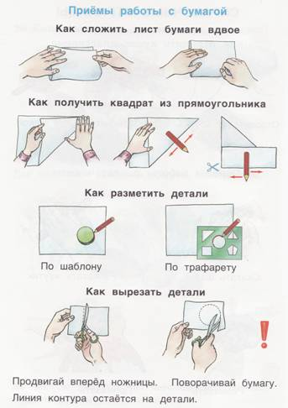
3. Правила техники безопасности с ножницами
- Соблюдай порядок на рабочем месте.
- Перед работой проверь исправность инструментов.
- Не работай с ножницами с ослабленным креплением.
- Работай только исправным инструментом: хорошо отрегулированными и заточенными ножницами.
- Работай ножницами только на рабочем месте.
- Следи за движением лезвий во время работы.
- Ножницы клади кольцами к себе.
- При работе не держи ножницы кольцами вверх.
- Подавай ножницы кольцами вперёд.
- Не оставляй ножницы открытыми.
- Храни ножницы в чехле лезвиями вниз.
- Не играй ножницами. Не подноси их к лицу.
- Используй ножницы по назначению.
- Будь внимателен - не отвлекайся во время работы.
III. Гимнастика для пальчиков
Пальчик наш привык к порядку,
Утром делает зарядку:
Раз наклон и два наклон -
Вот как ловко скачет он.
Дети кладут правую руку на парту ладонью вверх, сгибают и разгибают мизинец. Затем проделывают то же самое левой рукой. Упражнение повторить 2-3 раза.
Называют пословицы и поговорки о труде.
IV. Практическая часть
1. Ход выполнения работы
Дети перечисляют план работы.
2. Самостоятельная работа

Базовые формы (Домик).

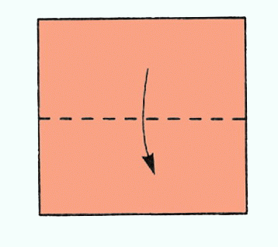 | 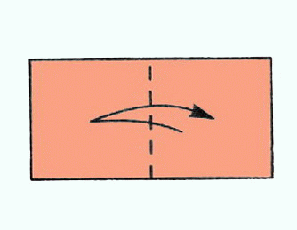  1. Квадрат положить прямо перед собой, согнуть пополам.
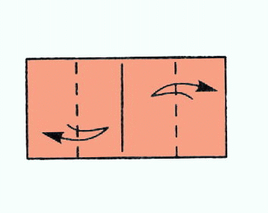  2. Полученный прямоугольник нужно перегнуть пополам, совместив короткие стороны. | 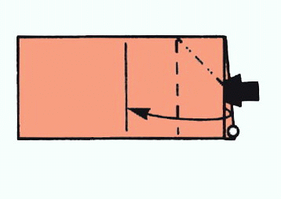  3. Перегнуть боковые части, опустив короткие стороны к середине.
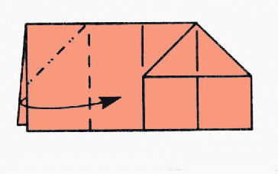  4. Боковые карманы раскрыть и расплющить. | 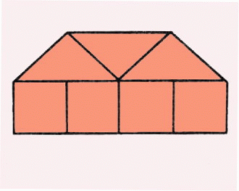  5. Те же действия с другой стороны.
3. Физкультминутка
А теперь, ребята, встали!
Быстро руки вверх подняли,
В стороны, вперёд, назад,
Повернулись вправо, влево.
Тихо сели - вновь за дело.
4. готовая работа
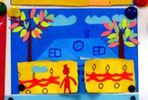
5. Оценивание работы учащихся
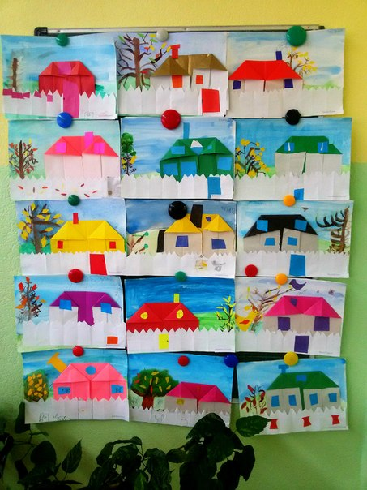
V. Итог урока и уборка рабочего места
- Чему вы научились на уроке?
- Над каким проектом вы работали?
- На каком этапе урока вам было интересно работать и почему?
- Пригодятся ли вам в жизни знания, полученные сегодня на уроке?
Давайте беречь и охранять окружающий нас мир.
Любить нашу Родину и делать ее ещё красивее и чище.

Список литературы
1. Крылова О.Н. Поурочные разработки по трудовому обучению 1 класс, Издательство «Экзамен» - М.: 2006 г.
2. О.А. Куревина, Е.А. Лутцева Технология. 1 класс, Издательство «Баласс»- г. Москва,: 2013 г.
3. Н.М. Конышевой «Художественно-конструкторская деятельность» Издательство «Ассоциация XXI век» - Смоленск: 2006 г.

